CONTRATO: | MP-0343-2025
OBJETO DEL CONTRATO: | PRESTACIÓN DE SERVICIOS DE APOYO A LA GESTIÓN EN EL PROYECTO "MEJORAMIENTO DE LAS CAPACIDADES INSTITUCIONALES PARA LA COMUNICACIÓN PÚBLICA EN EL MUNICIPIO DE PALMIRA".
NOMBRE DEL CONTRATISTA: | SEBASTIAN HUMBERTO ARISTIZABAL BARRETO
VALOR DEL CONTRATO: | DIECISEÍS MILLONES DOSCIENTOS MIL M/CTE ($16.200.000)
SUPERVISOR O INTERVENTOR:  (INCLUIR NOMBRE Y CARGO)  (para el caso de los contratistas a quienes se les realice seguimiento a través de una interventoría podrán hacer uso del formato acordado por las partes para presentación de informes de actividades) | SUPERVISOR: PAULA MARIA ARISTIZABAL PROFESIONAL ESPECIALIZADO 5
FECHA DE ACTA DE INICIO: | VEINTE (20) DE ENERO DE 2025
FECHA DE FINALIZACIÓN: | 30 DE JUNIO DE 2025
INFORME CORRESPONDIENTE ACTA PARCIAL No.: | INFORME FINAL
CUENTA DE COBRO POR VALOR DE:
DESCRIPCIÓN DE LAS ACTIVIDADES EJECUTADAS
ENERO

1.- 1) Prestar servicios de apoyo con la asistencia técnica a las dependencias para la realización de contenidos comunicativos en múltiples formatos, atendiendo directrices de la Dirección de Comunicaciones.

Soporte: Presté servicios de apoyo con la asistencia técnica a las dependencias para la realización de contenidos comunicativos en múltiples formatos, atendiendo directrices de la Dirección de Comunicaciones. Entrega de herramientas tecnológicas gestionadas ante el ministerio de las TIC para instituciones educativas oficiales de Buenaventura, Guacarí y Palmira

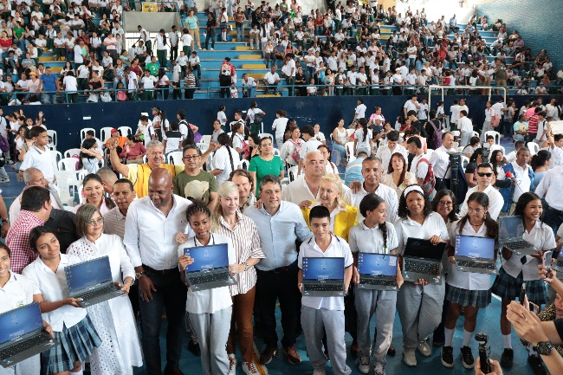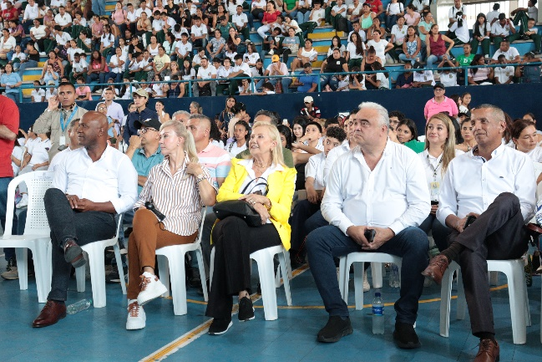

2.- Apoyar la recolección y procesamiento de material periodístico para la comunicación interna y producción para sus canales informativos.

Apoyé la recolección y procesamiento de material periodístico para la comunicación interna y producción para sus canales informativos. Lote decomisado por la DIAN de zapatos, fue entregado por la Gobernadora junto al alcalde en Palmira y Buenaventura.

Soporte:
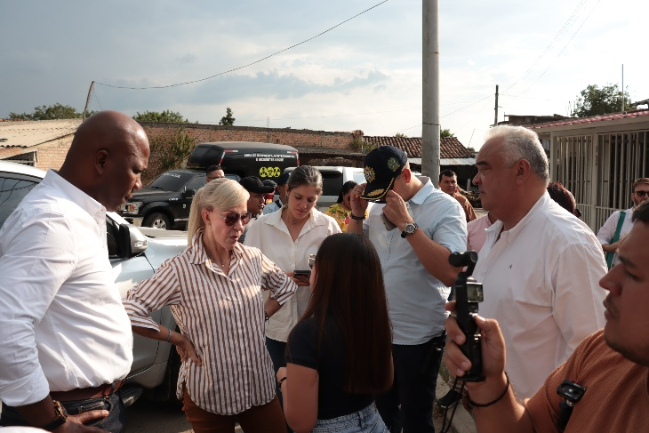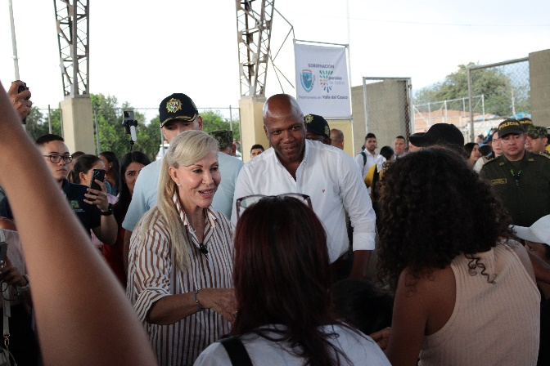

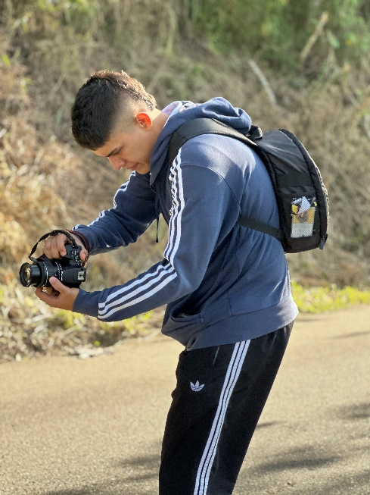

3.- Las demás actividades que estén relacionadas con el objeto contractual y que se requieran por el supervisor.

Soporte:

Brindé apoyo en los cubrimientos de diferentes equipos y deportes en la ciudadela deportiva y en el estadio Francisco Rivera Escobar.

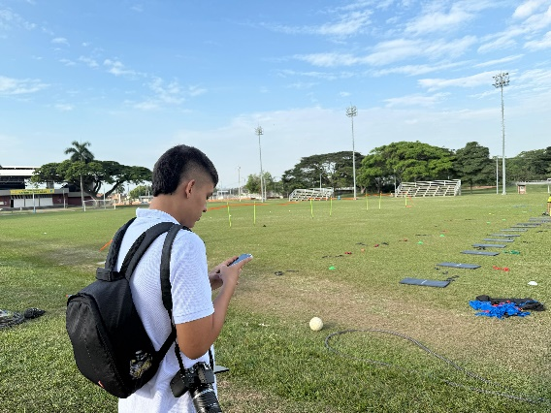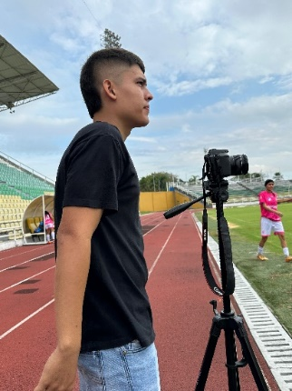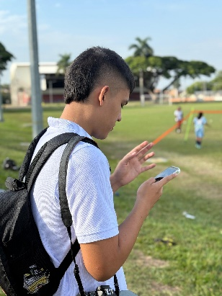

FEBRERO

1.- 1) Prestar servicios de apoyo con la asistencia técnica a las dependencias para la realización de contenidos comunicativos en múltiples formatos, atendiendo directrices de la Dirección de Comunicaciones.

Soporte: Presté servicios de apoyo con la asistencia técnica a las dependencias para la realización de contenidos comunicativos en múltiples formatos, atendiendo directrices de la Dirección de Comunicaciones. Siembra de semillas en la ciudad de Palmira.

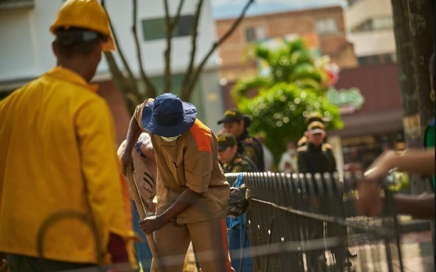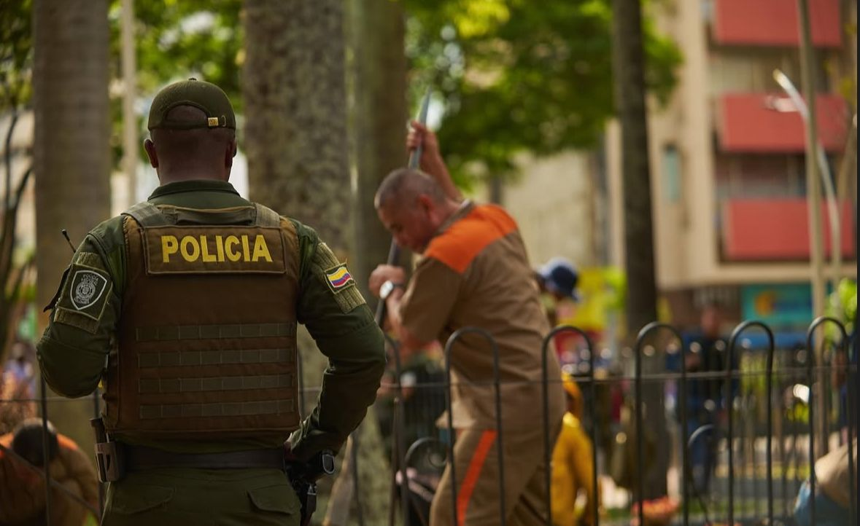

2.- Apoyar la recolección y procesamiento de material periodístico para la comunicación interna y producción para sus canales informativos.

Apoyé la recolección y procesamiento de material periodístico para la comunicación interna y producción para sus canales informativos. Entrega de buenas noticias al sector agrícola por el señor alcalde en el hemiciclo del concejo municipal

Soporte:

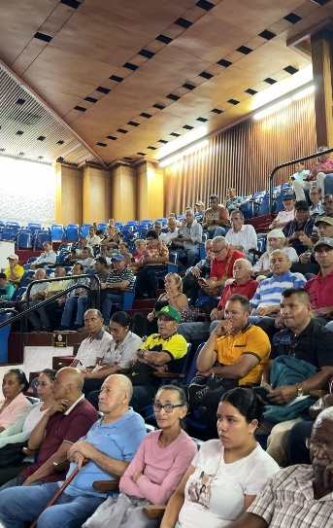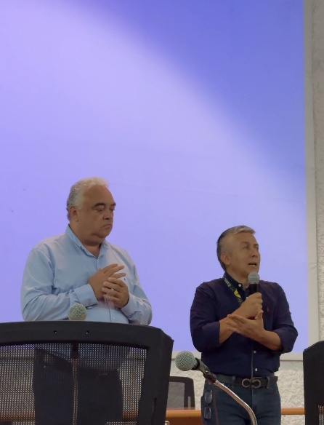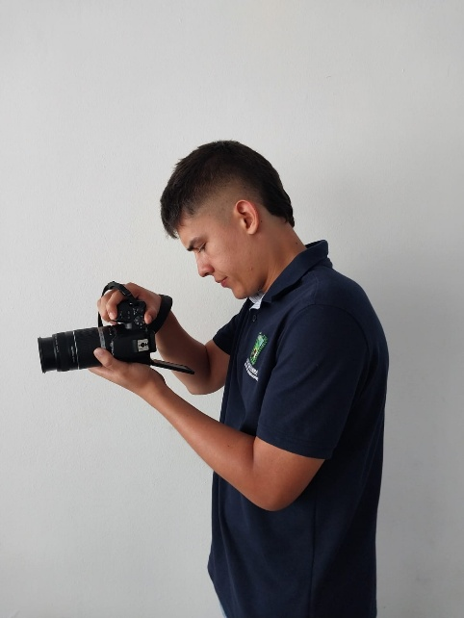

3.- Las demás actividades que estén relacionadas con el objeto contractual y que se requieran por el supervisor.

Soporte:

Brindé apoyo en los cubrimientos de diferentes equipos y deportes en la ciudadela deportiva y en el estadio Francisco Rivera Escobar.

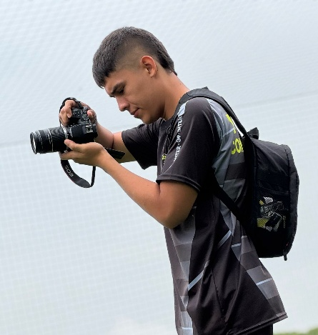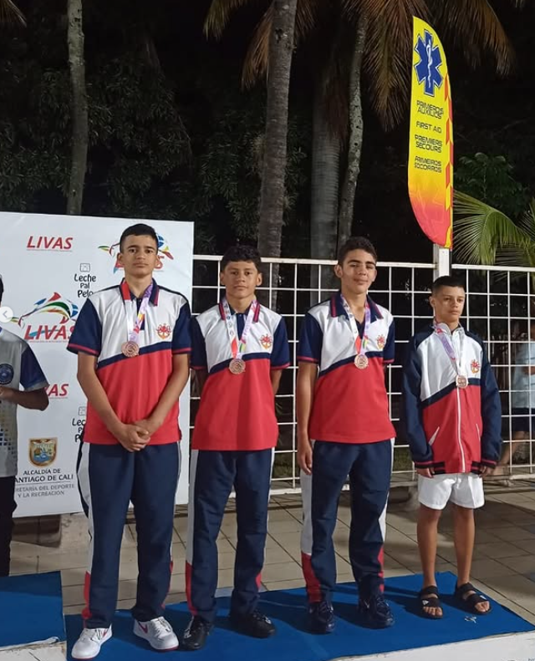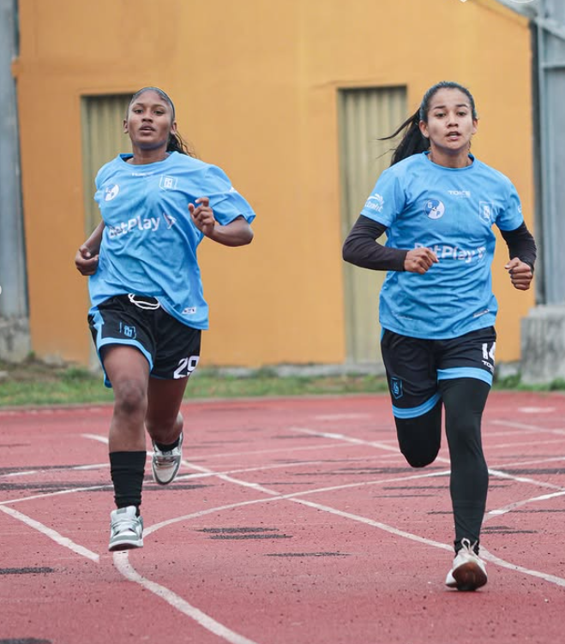
MARZO

1.- 1) Prestar servicios de apoyo con la asistencia técnica a las dependencias para la realización de contenidos comunicativos en múltiples formatos, atendiendo directrices de la Dirección de Comunicaciones.

Soporte:
Presté servicios de apoyo con la asistencia técnica a las dependencias para la realización de contenidos comunicativos en múltiples formatos, atendiendo directrices de la Dirección de Comunicaciones. Acompañamiento a la comunidad en la zona urbana y rural.

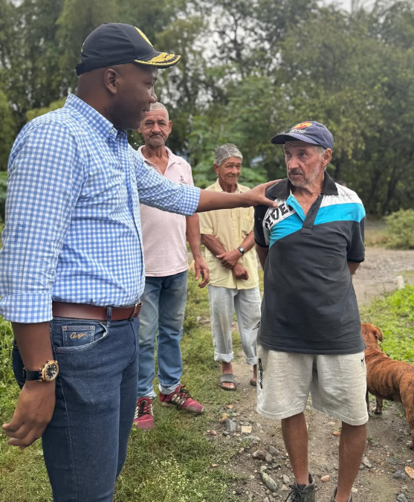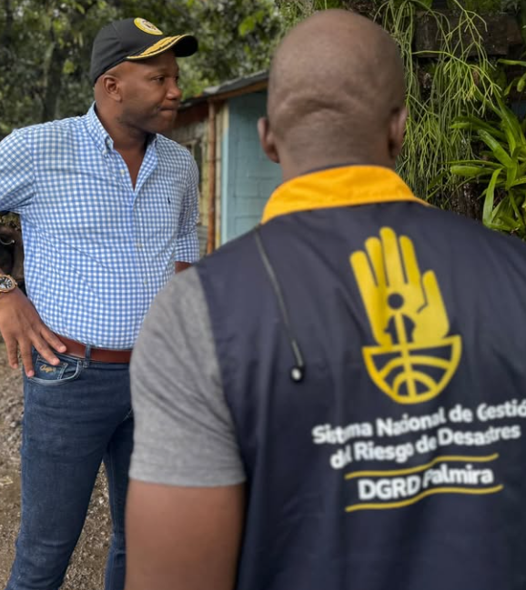

2.- 2) Apoyar la recolección y procesamiento de material periodístico para la comunicación interna y producción para sus canales informativos.

Soporte: Apoyé la recolección y procesamiento de material periodístico para la comunicación interna y producción para sus canales informativos. Acompañamiento a sesión plenaria del concejo municipal donde fue citado el secretario de seguridad.
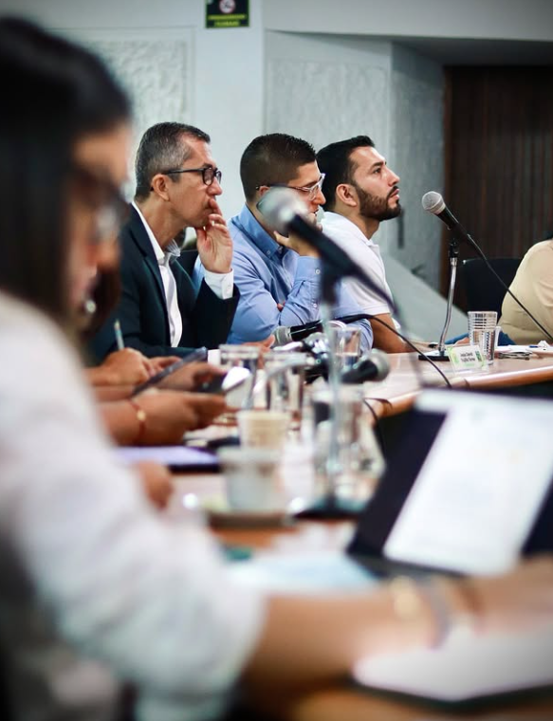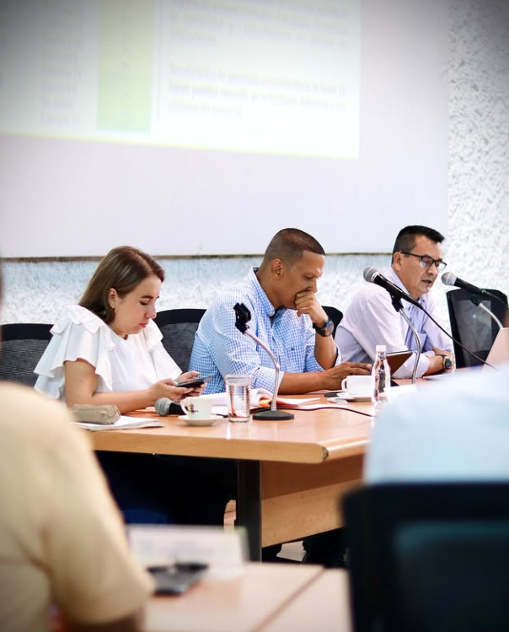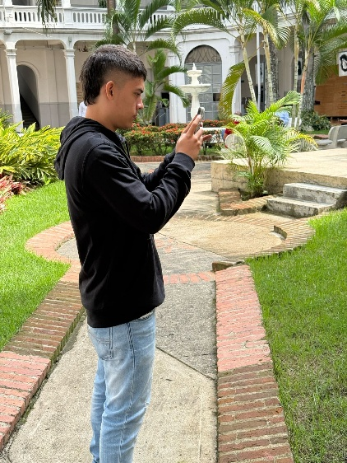

3.- 3) Las demás actividades que estén relacionadas con el objeto contractual y que se requieran por el supervisor.

Soporte: Brindé apoyo en los cubrimientos de diferentes equipos y deportes en la ciudadela deportiva y en el estadio Francisco Rivera Escobar.

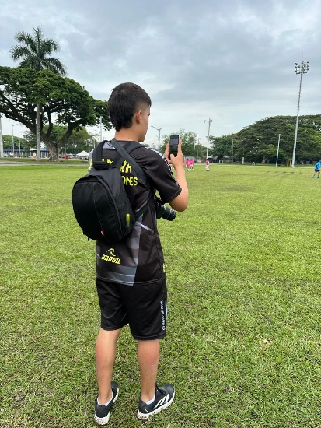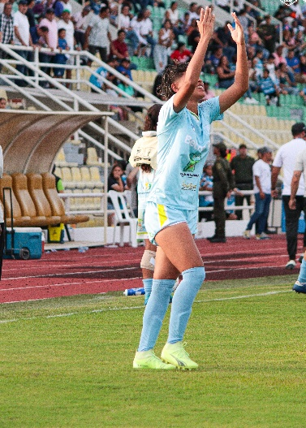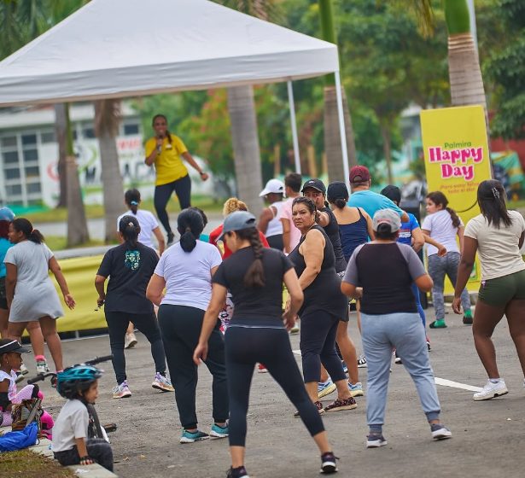

ABRIL

1.- 1) Prestar servicios de apoyo con la asistencia técnica a las dependencias para la realización de contenidos comunicativos en múltiples formatos, atendiendo directrices de la Dirección de Comunicaciones.

Soporte:
Presté servicios de apoyo con la asistencia técnica a las dependencias para la realización de contenidos comunicativos en múltiples formatos, atendiendo directrices de la Dirección de Comunicaciones. Acompañamiento semana santa, procesión del santo sepulcro.

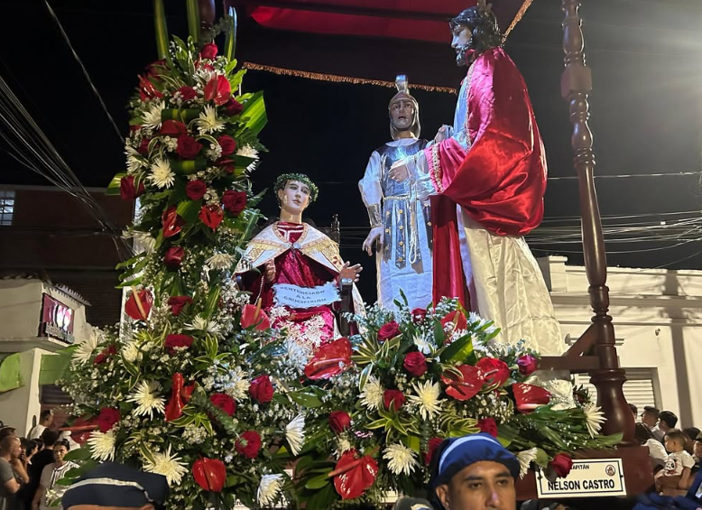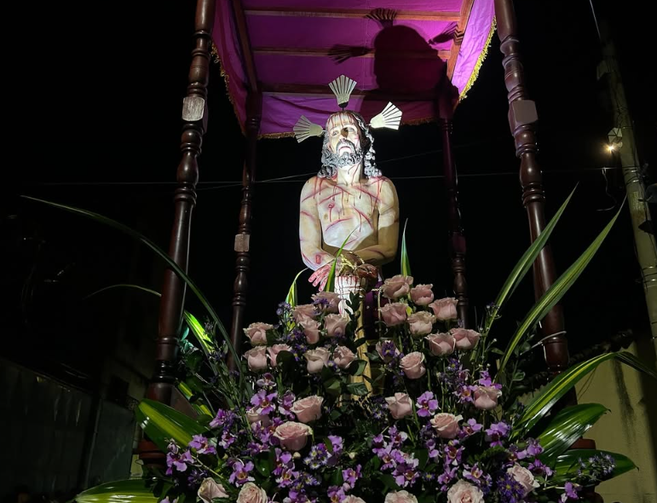

2.- 2) Apoyar la recolección y procesamiento de material periodístico para la comunicación interna y producción para sus canales informativos.

Soporte: Apoyé la recolección y procesamiento de material periodístico para la comunicación interna y producción para sus canales informativos. Acompañamiento a sesión plenaria del concejo municipal donde fue citado el secretario de gobierno junto a su equipo de trabajo.
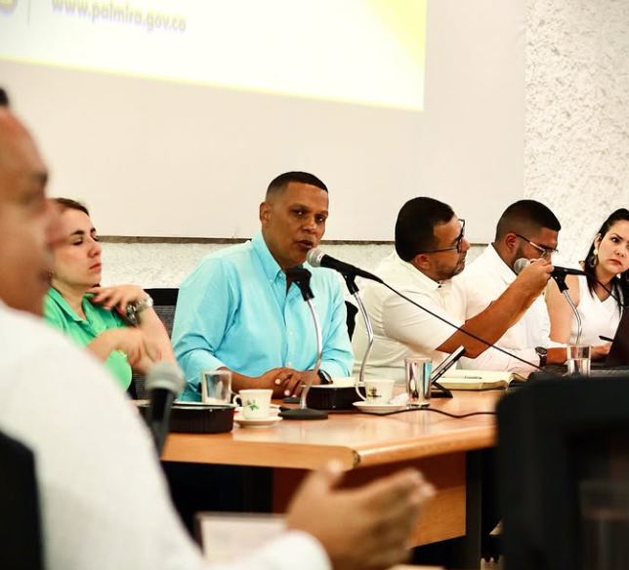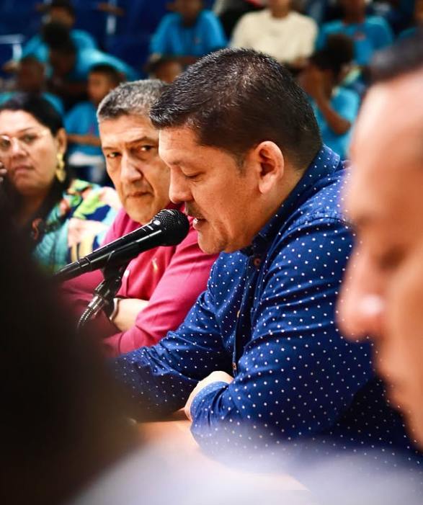

3.- 3) Las demás actividades que estén relacionadas con el objeto contractual y que se requieran por el supervisor.

Soporte: Brindé apoyo en los cubrimientos de diferentes equipos y deportes en la ciudadela deportiva y en el estadio Francisco Rivera Escobar.

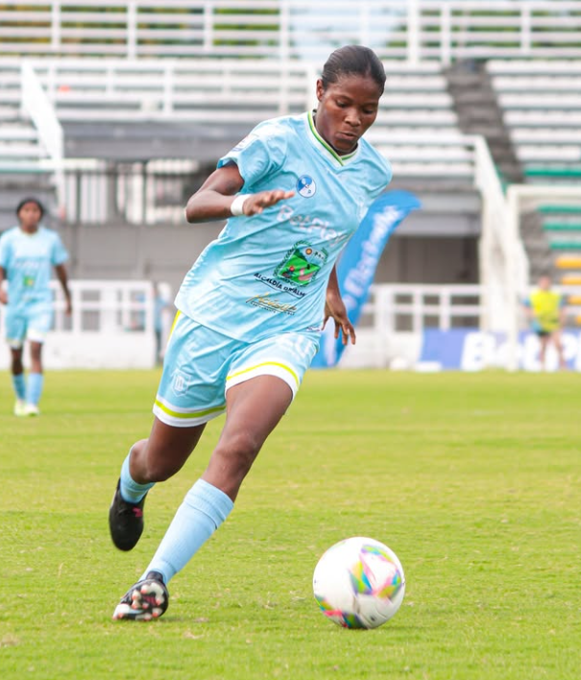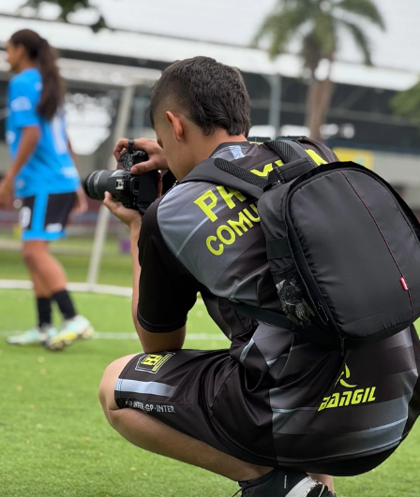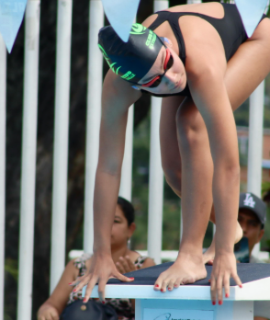

MAYO

1) Prestar servicios de apoyo con la asistencia técnica a las dependencias para la realización de contenidos comunicativos en múltiples formatos, atendiendo directrices de la Dirección de Comunicaciones.

Soporte:
Presté servicios de apoyo con la asistencia técnica a las dependencias para la realización de contenidos comunicativos en múltiples formatos, atendiendo directrices de la Dirección de Comunicaciones. Acompañamiento concierto de Alci Acosta, por el tema del día de la madre.

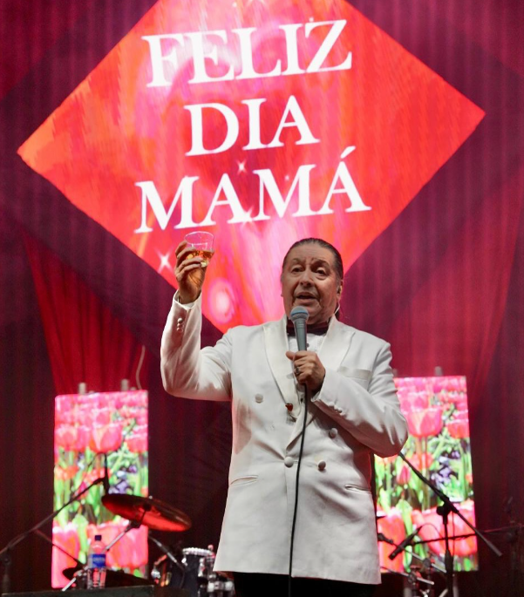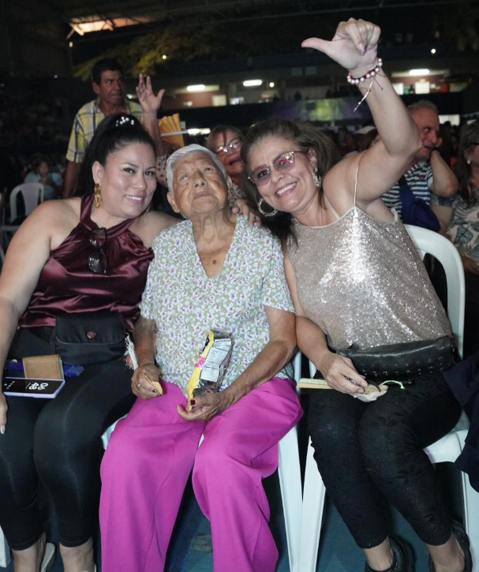

2) Apoyar la recolección y procesamiento de material periodístico para la comunicación interna y producción para sus canales informativos.

Soporte: Apoyé la recolección y procesamiento de material periodístico para la comunicación interna y producción para sus canales informativos. Acompañamiento el lanzamiento del programa SINTECRONIC.

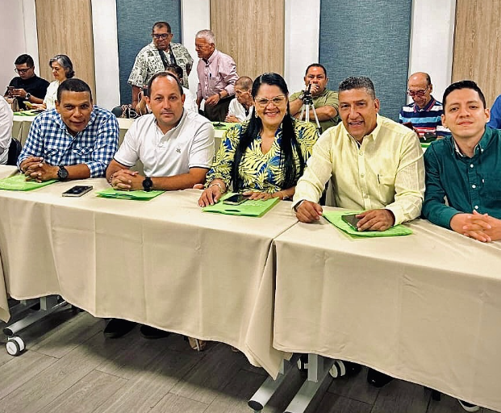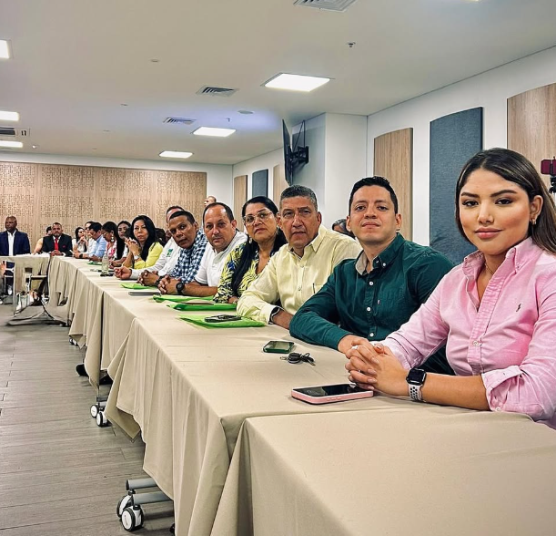

3) Las demás actividades que estén relacionadas con el objeto contractual y que se requieran por el supervisor.

Soporte: Brindé apoyo en los cubrimientos de diferentes equipos y deportes en la ciudadela deportiva y en el estadio Francisco Rivera Escobar el sudamericano sub 17 femenino.

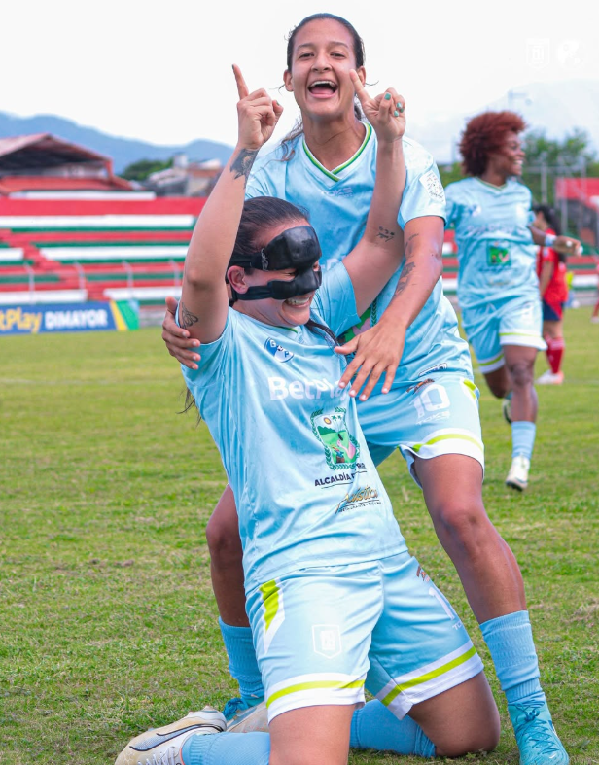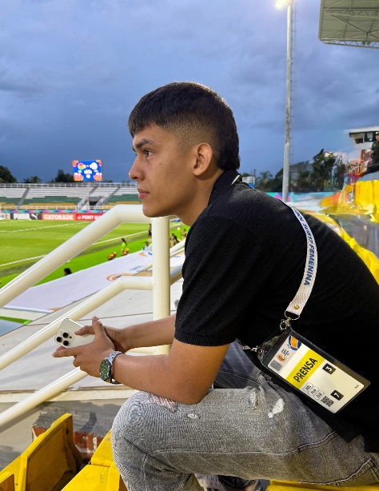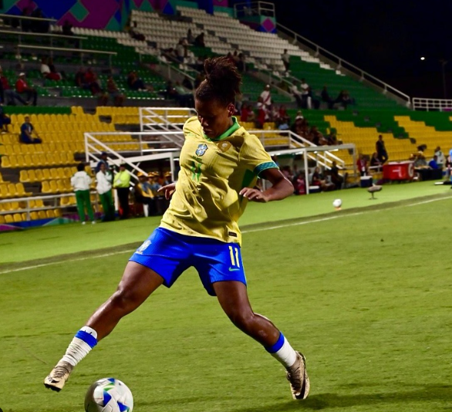

JUNIO

1) Prestar servicios de apoyo con la asistencia técnica a las dependencias para la realización de contenidos comunicativos en múltiples formatos, atendiendo directrices de la Dirección de Comunicaciones.

Soporte:
Presté servicios de apoyo con la asistencia técnica a las dependencias para la realización de contenidos comunicativos en múltiples formatos, atendiendo directrices de la Dirección de Comunicaciones. Acompañamiento a obreros en su trabajo por la ciudad en diferentes obras.

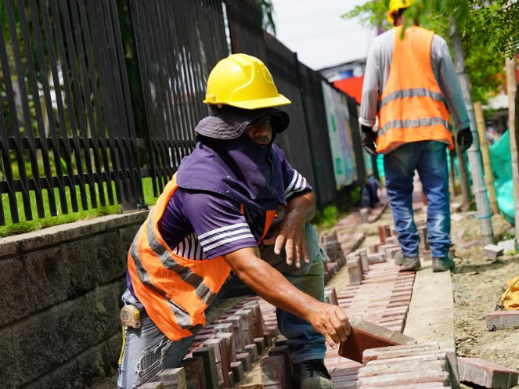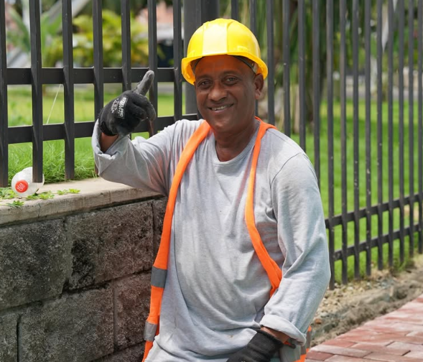

2) Apoyar la recolección y procesamiento de material periodístico para la comunicación interna y producción para sus canales informativos.

Soporte: Apoyé la recolección y procesamiento de material periodístico para la comunicación interna y producción para sus canales informativos. Acompañamiento la participación ciudadana en el concejo municipal.

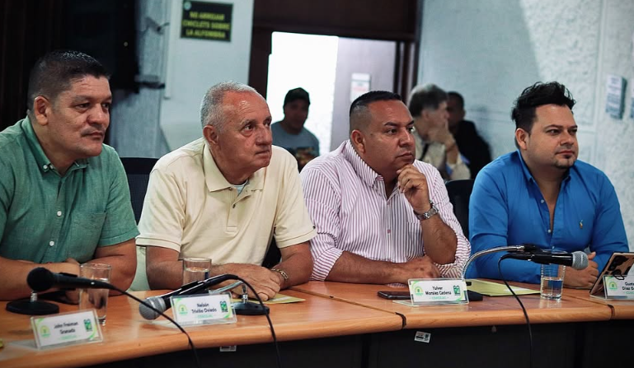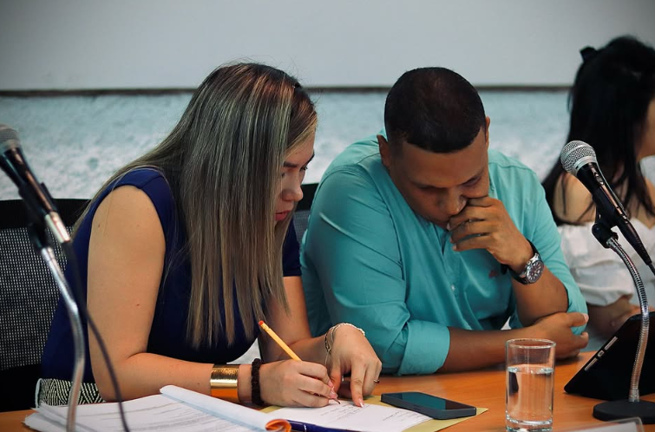

3) Las demás actividades que estén relacionadas con el objeto contractual y que se requieran por el supervisor.
Soporte: Brindé apoyo en los cubrimientos de diferentes equipos y deportes en la ciudadela deportiva y en el estadio Francisco Rivera Escobar sus encuentros deportivos.

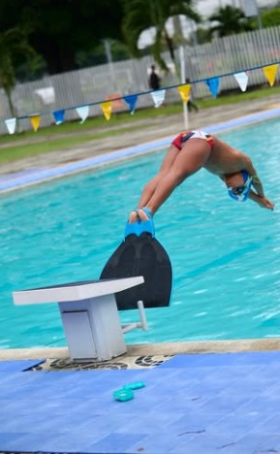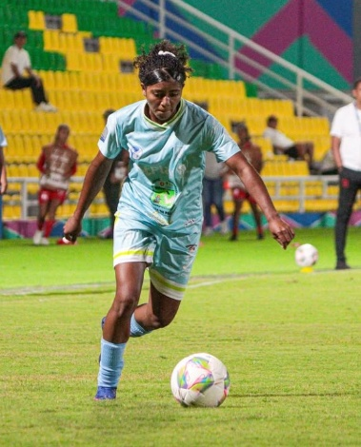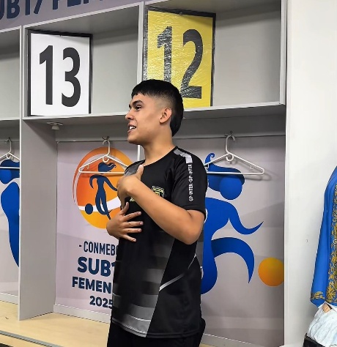

DESCRIPCIÓN DE ACTIVIDADES SUBCONTRATADAS  (En este aparte, se debe detallar las actividades subcontratadas, y enunciar la Cláusula que corresponde a previsión de subcontratación, aportando la autorización otorgada por el supervisor del convenio o contrato previamente) | NO APLICA
PLANILLA INTEGRADA AUTOLIQUIDACIÓN APORTES SOPORTE DE PAGO GENERAL | Certifico bajo la gravedad de juramento que la planilla integrada autoliquidación de aportes No. 1069829701, 1069855789, 1070980417, 1071840118, 1072591317, 1072594270 corresponde al Contrato de Prestación de Servicios Profesionales No. MP-0343-2025, cumpliendo de esta manera con el artículo 50 de la ley 789 de 2002.
CONTRATISTA | 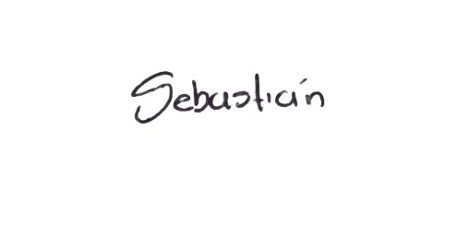  FIRMA:

